Session 2019

Brevet de Technicien Supérieur

CONTRÔLE INDUSTRIEL
ET RÉGULATION AUTOMATIQUE

U51 – Analyse physico-chimique d’un procédé et de son environnement

Durée : 3 heures Coefficient : 4

Matériel autorisé :
L’usage de tout modèle de calculatrice, avec ou sans mode examen, est autorisé. Aucun document autorisé.

Dès que le sujet vous est remis, assurez-vous qu’il est complet. Le sujet se compose de 11 pages, numérotées de 1/11 à 11/11.

S’il apparaît au candidat qu’une donnée est manquante ou erronée, il pourra formuler toutes les hypothèses qu’il jugera nécessaires pour résoudre les questions posées. Il justifiera, alors, clairement et précisément ces hypothèses.

Le document réponse 1 est à rendre avec la copie.

L’installation étudiée est une station de lavage de filtres industriels utilisés lors de la production de carbonate de sodium. Les eaux rejetées en sortie sont suffisamment chaudes pour pouvoir en retirer de l’énergie sous forme thermique. L’installation a pour but de stocker cette eau, issue de trois échangeurs différents, dans un réservoir tampon appelé « cuve 1 » d’une contenance de 90 m3. L’eau chaude stockée à 60 °C sera réutilisée depuis ce réservoir tampon.

La cuve 1 est alimentée en eau par trois conduites différentes :
- une avec un débit d’eau à 80 °C qui est toujours inférieur au débit d’extraction de la cuve 1 ;
- une avec un débit d’eau à 50 °C, piloté par TV2 et qui provient d’une tuyauterie longue qui nécessite un maintien en pression ;
- une avec un débit d’eau à 40 °C, piloté par TV1 et qui provient également d’une sortie d’échangeur.
Ces trois conduites alimentent la cuve1 de manière à maintenir la température de l’eau à 60 °C.

Par soutirage de cette cuve, un nouveau circuit d’eau alimentaire sera préchauffé à 52 °C. L’eau ayant servi à ce préchauffage devra être traitée comme suit dans la « cuve 2 » :
- elle sera neutralisée en amenant son pH à environ 7 ;
- elle sera débarrassée de ses particules en suspension par coagulation- floculation et injection d’une solution riche en chlorure de fer III FeCl3, avant d’être évacuée.

Schéma de principe

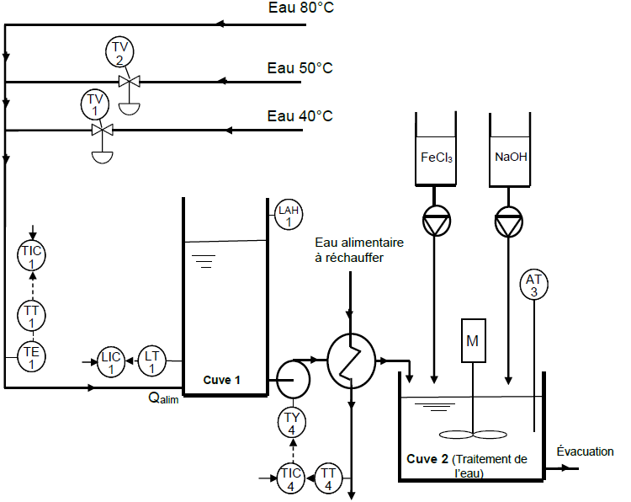
La partie A traite du préchauffage du circuit d’eau alimentaire.
La partie B porte sur le dimensionnement du moteur entrainant la pompe centrifuge.
La partie C aborde l’outil d’analyse chimique de l’eau traitée et du conditionnement du signal.
La partie D aborde le traitement de l’eau de la cuve 2 et son dosage.

Partie A- Préchauffage du circuit alimentaire.

Le préchauffage du circuit alimentaire se fait dans un échangeur à plaques. L’échangeur est monté à contre-courant.
L’eau alimentaire et l’eau de lavage sont à la pression atmosphérique pendant tout l’échange d’énergie.
L’eau alimentaire entre dans l’échangeur à une température de 20°C et en sort à 52°C. Le débit varie en fonction des besoins du client.
L’eau de lavage, avant d’être traitée dans la cuve 2, entre dans l’échangeur avec une température de 60°C et en ressort avec une température de 55°C. Le débit de l’eau de lavage est réglable, on le prendra égal à 1000 L·min–1 pour l’essai considéré.

Q1 – À l’aide des documents A1 et A2, calculer la puissance thermique cédée par l’eau de lavage.

Il incombe au candidat de passer le temps nécessaire à l’élaboration de la réponse à la question suivante. La qualité de rédaction, la structuration de l’argumentation et la rigueur des calculs seront valorisés ainsi que les prises d’initiative même si elles n’aboutissent pas. Il convient donc que celles-ci apparaissent sur la copie.

Q2 – À l’aide des documents A1, A2 et A3, déterminer le nombre de plaques nécessaires dans l’échangeur.

Document A1 : caractéristiques de l’eau de lavage

- Masse volumique : ρ = 1,0 × 103 kg m–3
- Capacité thermique massique : c = 4200 J·kg–1·K–1

Document A2 : rappels théoriques sur les échangeurs

Échangeur co-courant :
Différence de température moyenne logarithmique :
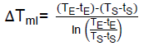
Échangeur à contre-courant :
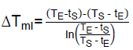
Différence de température moyenne logarithmique :

T_{E} : Température d’entrée du liquide chaud T_{S} : Température de sortie du liquide chaud t_{E} : Température d’entrée du liquide froid
t_{S} : Température de sortie du liquide froid
Puissance thermique : |P|=Q_{V}×ρ×c×|∆θ| avec ∆θ écart de température pour un fluide
Puissance thermique échangée : |P| = K×S×∆T_{ml} avec K le coefficient total de transmission thermique

Document A3 : caractéristiques de l’échangeur thermique
Coefficient total de transmission thermique : K = 1400 W·m–2·K–1
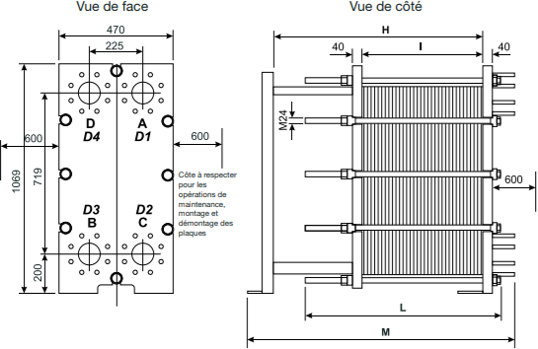
Chaque plaque est assimilée à un rectangle de dimension 500 mm par 1000 mm. En régime nominal, les pertes de charges dans l’échangeur sont de 11 mCE.
Source : www.unical.fr

Rappels : 1mCE = 1 mètre de Colonne d’Eau 1 bar = 10 mCE

Partie B - Dimensionnement du moteur asynchrone entrainant la pompe centrifuge.

La pompe centrifuge permet de transférer l’eau de lavage de la cuve 1 à la cuve 2 en passant par l’échangeur à plaques étudié précédemment. L’énergie apportée par la pompe permet de compenser les pertes de charge.

On considère que l’accélération de la pesanteur est g = 10 m⋅s– 2. Cette pompe est entrainée par un moteur asynchrone triphasé.
Q3 – À l’aide du document A3, et sachant que dans les canalisations entre la cuve 1 et la cuve 2, la somme totale des pertes de charge régulières et singulières est de 2 mCE, déterminer les pertes de charge totales entre la cuve 1 et la cuve 2.

Q4 – À l’aide du document B1, déterminer le débit volumique QV de la pompe centrifuge. Est-ce conforme au résultat attendu ?
Q5 – La surface de la section droite de la canalisation est S = 10 × 10–3 m². Déterminer la valeur de la vitesse moyenne v de l’eau s’écoulant dans les canalisations.

Q6 – À l’aide des documents B2 et B3 :

- déterminer la puissance hydraulique Phydr de la pompe ;
- choisir en le justifiant le moteur qui pourra entrainer la pompe centrifuge ;
- déterminer, en le justifiant, le couplage des enroulements statoriques du moteur asynchrone triphasé raccordé au réseau 230V/400V.

Q7 - À l’aide du document B3, déterminer pour le moteur asynchrone choisi, en régime nominal :

- le nombre de paires de pôles p ;
- le glissement gN ;
- le rendement ηN en supposant que la puissance absorbée par le moteur est Pa = 3 ,0 kW ;
- le moment du couple utile TU en supposant que la vitesse angulaire est Ω = 151 rad·s–1.

Document B1 : caractéristique de la pompe centrifuge.
HMT (mCE)

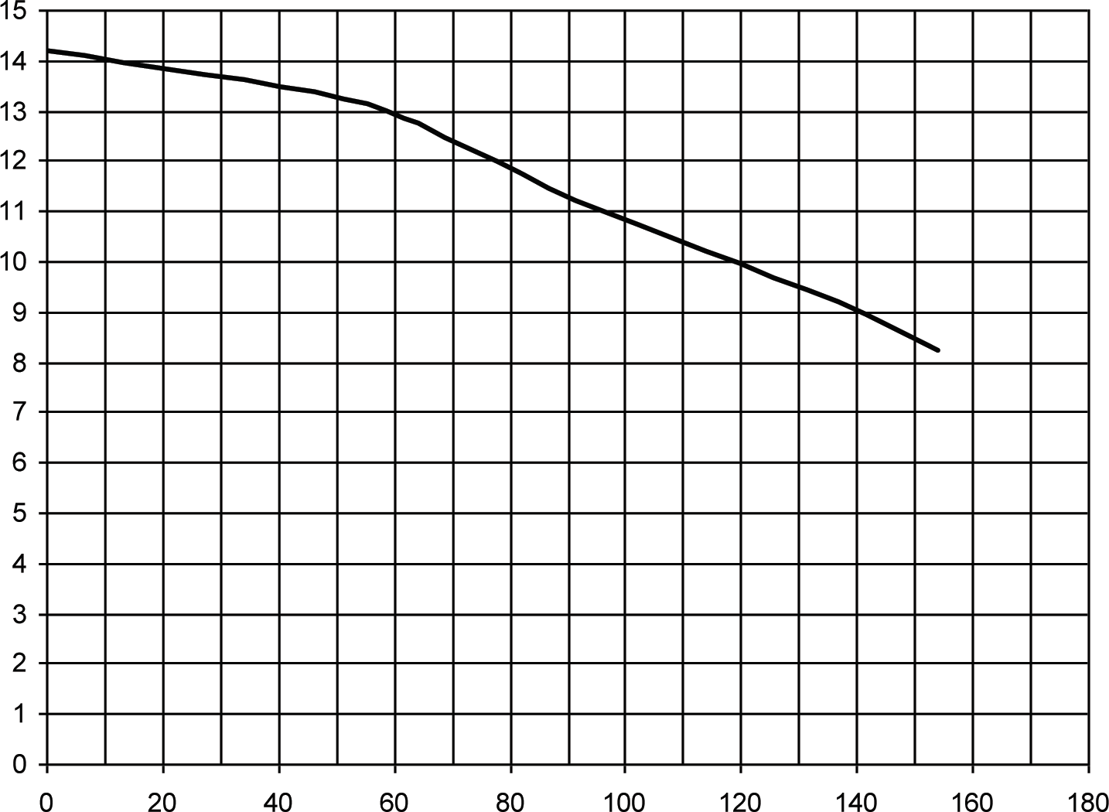

Débit (m3.h-1)

Document B2 : puissance hydraulique d’une pompe.

Phydr = Qv×ΔPPompe, avec le débit volumique Q_{V} en m3·s–1 et la charge de la pompe ΔPPompe en Pa.

Document B3 : caractéristiques nominales des deux moteurs à disposition.

Caractéristiques nominales | Moteur 1 | Moteur 2
Tension d'alimentation Y (V) | 400 | 400
Tension d’alimentation Δ (V) | 230 | 230
Puissance utile (kW) | 1,5 | 2,4
Intensité nominale de ligne Y (A) | 3,3 | 5,7
Intensité nominale de ligne Δ (A) | 5,7 | 9,9
Vitesse de rotation (tr.min–1) | 1440 | 1440
Fréquence (Hz) | 50 | 50
Facteur de puissance nominal | 0,80 | 0,81
Température de fonctionnement (°C) | -15 à 80 | -30 à 100

Partie C – Outil d’analyse chimique de l’eau traitée et conditionnement du signal.

La régulation de l’opération de coagulation-floculation se fait par la mesure de l’alcalinité de l’eau traitée en mesurant le titre alcalimétrique complet (TAC). Pour mesurer le TAC, on doit mesurer le pH de la solution.
Le capteur de pH est constitué d'une électrode de verre et d'une électrode de référence, qui, plongées dans une solution aqueuse constituent une pile de force électromotrice e et de résistance interne r.
La tension Ve délivrée par l’électrode de verre est une fonction affine du pH. La courbe donnant Ve en fonction du pH, fournie document C1, est obtenue pour une température de 25°C conformément à la loi de Nernst.

Q8 – En s’appuyant sur le document C1, déterminer l’équation de la caractéristique de Ve en fonction du pH.

Il incombe au candidat de passer le temps nécessaire à l’élaboration de la réponse à la question suivante. La qualité de rédaction, la structuration de l’argumentation et la rigueur des calculs seront valorisés ainsi que les prises d’initiative même si elles n’aboutissent pas. Il convient donc que celles-ci apparaissent sur la copie.

Q9 – À l’aide des documents C1 et C2, déterminer la valeur de R3 pour avoir Vs = 2,0 V lorsque le pH = 7,0.
Q10 – L’expression de Vs en fonction du pH est de la forme : Vs = a×pH + b. À l’aide des
documents C1 et C2, déterminer les valeurs des constantes a et b.

La tension Vs en sortie du montage donné dans le document C2, est l'image de la valeur du pH mesuré lors du dosage réalisé pour la détermination du TAC. Cette tension est ensuite appliquée à l’entrée d’un convertisseur analogique numérique (CAN) 8 bits.

La tension Vs appliquée à l'entrée du CAN est comprise entre – 2,5 V et + 2,6 V. À l’aide du document C3, déterminer :
Q11 – le quantum q du convertisseur ;

Q12 – le nombre binaire N en sortie du convertisseur lorsque la tension Vs vaut 1,20 V.

Document C1 : courbe du potentiel de l’électrode en fonction du pH

Document C2 : montage conditionneur
R2
R1 = 1,0 kΩ
R1 R2 = 10 kΩ
R3 : résistance ajustable.
∞
-
E : source de tension continue de valeur -10 V
+

Ve R3 Vs

E

Document C3 : spécifications du CAN
Vs
a0
.
N
a7
CAN
#
∩

Convertisseur 8 bits ;
Tension d’entrée : – 2,5 à + 2,6 V.

Partie D – Étude du traitement de l’eau de la cuve 2 et de son titrage.

La cuve de stockage du chlorure ferrique FeCl3 est à la température de 20°C.
L’ajout de chlorure ferrique FeCl3 à l’eau contenue dans la cuve 2 conduit à la réaction suivante :

Fe³⁺ + 3 HCO– → Fe(OH)
+ 3 CO

(aq)
3 (aq)
3 (s)
2 (g)

Données : masses molaires atomiques : MFe = 56,0 g·mol–1 ; MCl = 35,5 g·mol–1

Q13 – La solution servant au traitement contient 40% en masse de FeCl3 et a une masse volumique ρ = 1400 kg·m–3. Calculez la concentration massique Cm en soluté ainsi que sa concentration molaire C.
Q14 – À l’aide du document D1, préciser s’il y aura précipitation du FeCl3.
Q15 – À l’aide du document D2, indiquer l’espèce chimique carbonée prédominante si le pH de l’eau de lavage est de 7,3.

Il incombe au candidat de passer le temps nécessaire à l’élaboration de la réponse à la question suivante. La qualité de rédaction, la structuration de l’argumentation et la rigueur des calculs seront valorisés ainsi que les prises d’initiative même si elles n’aboutissent pas. Il convient donc que celles-ci apparaissent sur la copie.

Q16 – Afin de déterminer le TAC de l’eau de lavage, un volume V = 100,0 mL d’eau de lavage en présence de vert de bromocrésol est titrée par une solution d’acide chlorhydrique (H3O+ + Cl–) de concentration molaire CA = 0,020 mol·L–1.
On obtient la courbe de titrage du document réponse 1, à rendre avec la copie. L’équation support du titrage s’écrit :

HCO– + H
O⁺ → CO
,H O
+ H O

3 (aq)
3 (aq)
2 2 (aq)
2 (l)

A l’aide du document D3, et de la courbe du document réponse 1, déterminer, en degré français (°f), le titre alcalimétrique complet TAC de l’eau de lavage.

Document D1 : la solubilité du FeCl3 dans l’eau en fonction de la température est illustrée ci-dessous.

Température (°C) | Solubilité (g/L)
0 | 744
20 | 920
Document D2 : valeurs de pKA.

CO2, H2O / HCO3– | pKA1 = 6,4
HCO3– / CO32– | pKA2 = 10,3

Document D3 : données
- masses molaires : MH = 1,0 g·mol–1 ; MC = 12,0 g·mol–1 ; MO = 16,0 g·mol–1 ;

- titre alcalimétrique complet (en °f) : $TAC= \left[{CO}_{3}^{2-}\right]+\left[{HCO}_{3}^{-}\right]+\left[{HO}^{-}\right]$. Pour l’eau de lavage l’expression du TAC peut se simplifier à $TAC=\left[{HCO}_{3}^{-}\right]$ ;
- 1 °f correspond à une concentration de 12,2 mg·L–1 en ions ${HCO}_{3}^{-}$.

Document réponse 1 à rendre avec la copie (partie D)
Courbe de titrage :
pH
8
7
6
5
4
3
2
0
10
20
30
40
50
60
Volume d'acide Va (mL)

